КП 01 (уровень сложности – 2)
Каждый старшеклассник знает, что почти 70 лет назад три очень важных человека, один из которых был затруднён в движениях, встретились в этом городе, чтобы решить дальнейшую судьбу политической карты мира. Вы наверняка встречали этот "город" в нашем районе.

Ответ: ресторан «Ялта», ул. Бухарестская д. 47 (пересечение с пр. Славы), квадрат 9d.
Встреча, о которой говориться в загадке – Ялтинская конференция, состоявшаяся в феврале 1945 года. Три важных человека – И.В. Сталин, Ф. Рузвельт (который передвигал в инвалидной коляске) и У. Черчилль. Целью встречи был будущий раздел мира между странами-победительницами.
Подсказки:
- Что творилось на планете почти 70 лет назад? Какие события происходили в мире?
- Кто тогда стоял во главе держав, воюющих против гитлеровской Германии? Что могли решать эти люди в то время, учитывая, что до окончания Второй Мировой Войны оставалось чуть более полугода?
- О каких встречах (конференциях), связанных с этими людьми вы знаете с уроков истории? Их состоялось достаточно много, но особо значимых было три (в Тегеране в декабре 1943 года, в Ялте в феврале 1945 года и в Потсдаме в июле - августе 1945 года).
- Район у нас большой, но в каком микрорайоне все вы наверняка бывали? Это где-то рядом со школой. Не встречался ли вам рядом со школой один из этих городов?

КП 02 (уровень сложности – 2)
Впервые явление объединения людей по роду деятельности возникло в Англии в XVIII веке и называлось "Trade-Unions". Догадайтесь, о чём идёт речь, и отыщите объект, содержащий в названии загаданное слово.

Ответ: университет Профсоюзов, ул. Фучика, д. 15 (пересечение с ул. Бухарестской), квадрат 5d.
Подсказки:
- Как можно перевести с английского языка выражение "Trade-Unions" (trade – профессия, ремесло, union – объединение)? Обратите внимание на слово trade, его перевод не однозначен, сейчас оно чаще встречается в значении «торговля».
- Что общего у людей со схожим родом деятельности (профессия)? Как называется объединение людей одной профессии?
- Какие объекты, название которых связано с профсоюзами, вы встречали в нашем районе?
- Что может иметь отношение к профессиональным союзам (учебные заведения)?

КП 03 (уровень сложности – 2)
50, 54, 56, 74, 96, 157, 159. Место, где «живут» и «ночуют» все эти числа.

Ответ: автобусная станция «Балканская» на пересечении Загребского бул. и М. Балканской ул., квадрат 16e. Вышеупомянутые числа – это номера маршрутов автобусов с конечной остановкой на этой станции.
Подсказки:
- Где вы видели эти числа? Может быть, вы сталкивались с ними по дороге в школу или ещё куда-нибудь?
- Где могут «жить» и «ночевать» автобусы?
- Где заканчиваются маршруты автобусов?
- Может быть, вы знаете, где заканчиваются маршруты этих автобусов?
КП 04 (уровень сложности – 1)
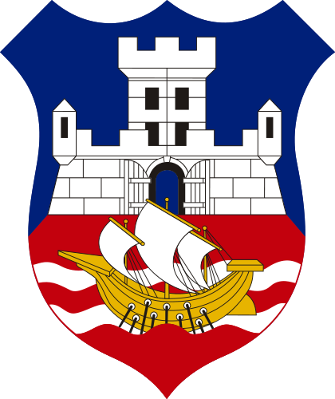 | Внимательно посмотрите на герб.  Вас интересует местоположение дома 8 корпус 2  по загаданной улице.  B j,hfnbnt dybvfybt yf wdtn ujhjlf/

Ответ: ул. Белградская, д. 8, корп. 2, квадрат 6b.
Подсказки:
- Что вам напоминает набор символов в конце загадки? Может быть это какой-то шифр, который поможет нам расшифровать подсказку? (в последнем предложении зашифрована подсказка «И обратите внимание на цвет города», набранная на клавиатуре с английской раскладкой).
- Какого цвета город на гербе (белый)? Получаем «белый город». Название какого города получается?

КП 05 (уровень сложности – 2)
Эту "водную" артерию вы можете найти и на карте Европы. А вот то, как она "протекает" через столицу Хорватии вы там не увидите. Такие чудеса есть только у нас. Найдите перекрёсток, где это чудо можно «увидеть».

Ответ: перекрёсток Дунайского пр. и Загребского бул. Квадрат 13d.
В действительности, город Загреб (столица Хорватии) стоит на реке Саве, притоке Дуная.
Подсказки:
- Какие вы знаете реки в Европе? Какие из них самые крупные?
- Есть ли в нашем районе топонимы, связанные с этими реками?
- Вспомните, какой город является столицей Хорватии. Есть ли в нашем районе топонимы, связанные с этим городом?
- О каком перекрёстке может идти речь?

КП 06 (уровень сложности – 2)
Вы не поверите, но на карте где-то между Сербией и Венгрией затесался финский город. А теперь сыграем в шахматы: финская пешка делает свой первый шаг к славе.

Ответ: финский город – Турку, Сербию и Венгрию в нашем районе представляют их столицы – Белград и Будапешт соответственно. Подразумевается квадрат 8b, чтобы в него попасть, нужно найти квартал между улицами Турку, Будапештской и Белградской и пройти одну клеточку от ул. Турку в сторону пр. Славы.
Подсказки:
- Перенесёмся из Европы в Купчино. Где во Фрунзенском районе мы можем найти финский город?
- А какие топонимы, связанные с Сербией и Венгрией мы можем найти на карте района? Может быть, какие - то улицы, названные в честь городов, имеют к этому отношение? Давайте вспомним самые крупные (столицы) города этих стран.
- Будапешт, Белград, Турку - о каком квартале может идти речь?
- Шаг к славе – это куда? Может быть, мы найдём топонимы, связанные со славой?

КП 07 (уровень сложности – 2)
Таких пар улиц-сестричек в нашем районе всего две. Могло бы быть и больше, но в одной паре «старшую» так и не построили. А вас же интересует та пара, где «младшая» из них действительно гораздо меньше своей «старшей сестры». А точнее "большой дом" рядом с «младшей сестрой».

Ответ: строительный гипермаркет «Максидом», Дунайский пр. 64, рядом с пересечением с Малой Бухарестской улицей, квадрат 12f. В загадке речь идёт о Малой Бухарестской улице, которая гораздо короче Бухарестской улицы. Так же во Фрунзенском районе есть Карпатская и Малая Карпатская улицы, которые примерно одинаковы по размерам. А вот улицу Балканскую, которая составила бы пару с Малой Балканской, так и не построили.
Подсказки:
- Какие у нас в районе есть парные улицы? А у какой улицы в названии есть намёк на то, что у неё есть «сестра»?
- Сравним найденные улицы, глядя на карту.
- Обратите внимание, слова «большой дом» написаны в кавычках. Может быть, это перефразированное название чего-либо?
- Какие синонимы вы можете подобрать к слову «большой»?

КП 08 (уровень сложности – 1)
Интересующий вас объект носит имя известного педиатра, что очень логично. Западный фасад здания, выходящий на наиболее оживлённую (из прилегающих) улицу.

Ответ: детская инфекционная больница №5 им. Н.Ф. Филатова, ул. Бухарестская, д. 134, фасад, выходящий на Бухарестскую ул., квадрат 14e.
Подсказки:
- Кто такой педиатр? Кого лечит этот врач?
- Что очень логично назвать в честь детского врача? Именованных поликлиник у нас в районе нет, значит, это может быть детская больница?
КП 09 (уровень сложности – 1)
То, что именно эта улица берёт начало именно в этом месте вполне естественно и закономерно. Ведь именно там ещё каких-то 40 лет назад располагалась деревня, давшая начало всему историческому району. Найдите это место.

Ответ: начало Купчинской ул. (пересечение с ул. Димитрова), квадрат 11b.
Подсказки:
- Какое историческое название чаще всего употребляют, говоря о Фрунзенском районе? Какая деревня дала название всему историческому району, где мы живём?
- Есть ли у нас улица, названная соответствующим образом? Где она начинается?
КП 10 (уровень сложности – 1)
Вам нужен северо-восточный край сосредоточенных в одном месте искусственных объектов, образовавшихся вследствие добычи сырья для производства находившегося рядом промышленного предприятия. Обращаем ваше внимание, что для данных объектов актуальна проблема эвтрофикации.

Ответ: карьеры кирпичного завода, находящиеся в квартале между ул. Димитрова, Софийской ул., Южным ш. и Бухарестской ул. Карьеры занимают четыре квадрата, подразумевается правый верхний квадрат 10f.
Подсказки:
- Что такое эвтрофикация (явление «цветения» воды)?
- Какие есть, а может быть существовали ранее, в нашем районе промышленные предприятия (кирпичный завод на Южном щоссе)? Какое сырьё необходимо для производства кирпича? Что образуется, если вырыть большой карьер?

КП 11 (уровень сложности – 1)
Противоположный угол ближайшего квадрата.
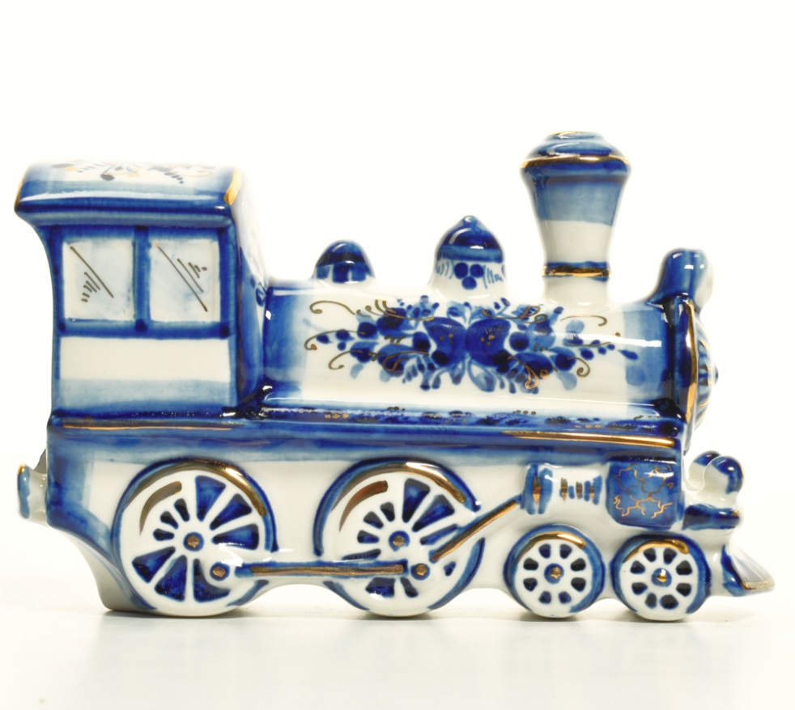 | Ответ: ж/д станция «Фарфоровская», не попадающая в сетку карты. Подразумевается ближайший к ней квадрат 6f.  Подсказки:  - Что вы видите на картинке (паровоз)? Из чего он сделан? Какой особо хрупкий и ценный вид керамики вы знаете? Какой материал был изобретён в Китае в VII веке (китайцы более тысячи лет хранили секрет его производства)?  - Какие топонимы, связанные с фарфором и паровозами, есть в нашем районе?
КП 12 (уровень сложности – 1)
Перед вами фрагмент карты 1939 года. Найдите отмеченное место на современной карте, тем более что очертания интересующей вас улицы почти не изменились. Но учтите, что с тех пор некоторые названия и объекты исчезли, некоторые изменились, а некоторые «переехали».

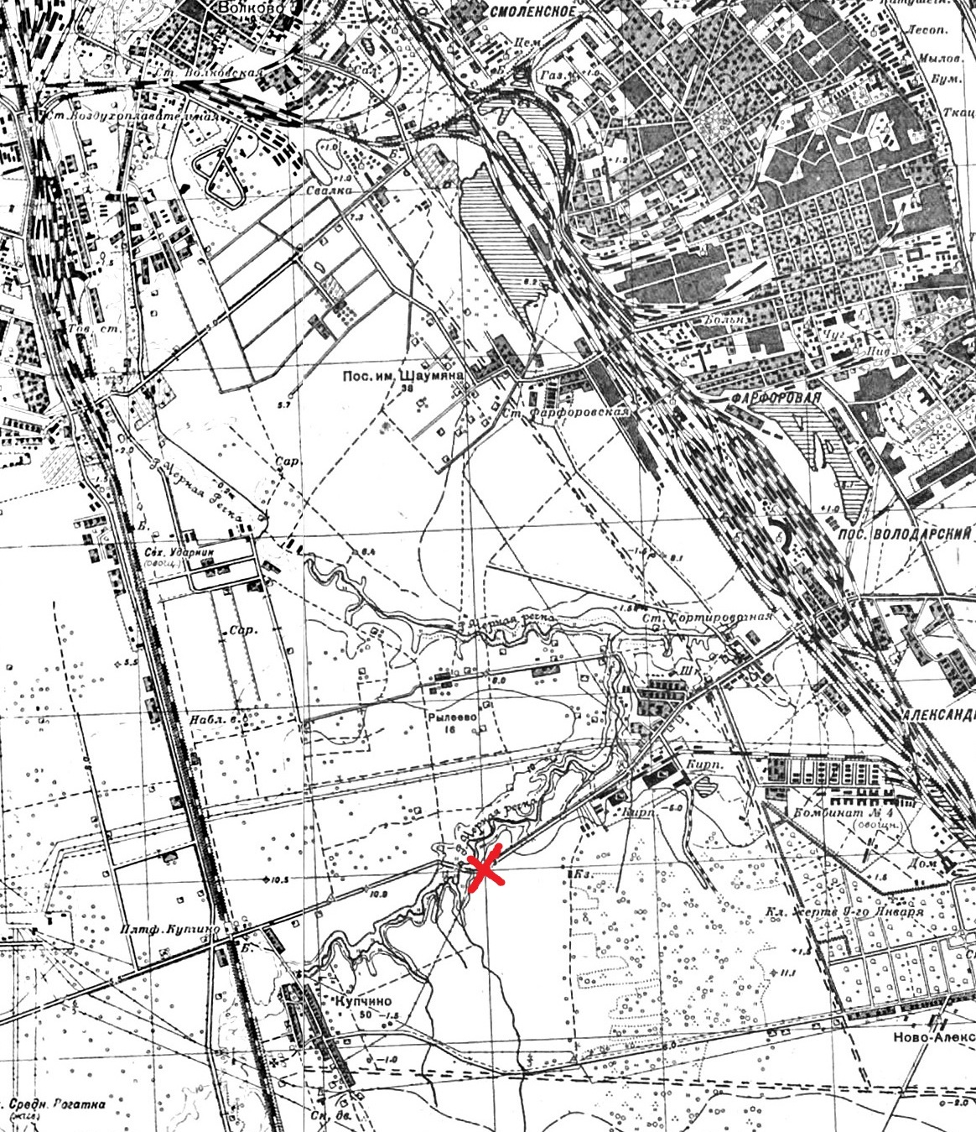

Ответ: участок Альпийского переулка между Бухарестской и Будапештской улицами (характерный изгиб дороги сохранился), квадрат 10d.
Подсказки:
- Какие объекты, отмеченные на карте, вам знакомы и сегодня? Какая дорога соединяет платформы «Купчино» и «Сортировочная»? А может быть есть похожая дорога, соединяющая «Сортировочную» с другой платформой? (Южное шоссе – Альпийский переулок) Давайте посмотрим на карту.
Железнодорожные станции «Сортировочная» и «Купчино» должны быть знакомы детям. Платформа под названием «Купчино», которую вы видите на карте, сегодня называется «Проспект Славы», она получила своё современное название лишь в 1974 году. Современная платформа «Купчино» до 1974 года называлась «Витебская».
- Обратите внимание на подсказку: некоторые названия могли переехать. Видите ли вы на карте проспект Славы? Если нет проспекта Славы, значит, и платформа не может ещё носить такое название.

КП 13 (уровень сложности – 2)
В кабинете №37 вы бы разгадали эту загадку моментально, но так как мы не в школе, вам придётся обратиться к организаторам за дополнительными материалами. Когда поймёте, что именно вам нужно – обращайтесь.
(39) (18) (76) (57) (23) (1) (33) (’34) (19)
Самые «несчастливые» дома по загаданной улице.

Ответ: улица Ярослава Гашека, дома №13 (несколько корпусов), квадрат 14c. Дополнительные материалы – таблица Менделеева.
Подсказки:
- Какой предмет изучают в кабинете №37? Какие справочные материалы есть в этом кабинете? (таблица Менделеева на стене).
- Что могут означать цифры? Как они могут быть связаны с таблицей Менделеева? (номера элементов)
- Давайте попробуем выписать в ряд краткие латинские названия элементов.
Они и сложатся в слова Y Ar Os La V H As Se K (апостроф перед числом 34 означает, что первую букву S из названия элемента необходимо убрать).
- Может быть, это номер у домов несчастливый? Какое число традиционно принято считать несчастливым?
КП 14 (уровень сложности – 1)
Протяжённость этой улицы около 8,5 км. Дом 152, корпус 2.

Ответ: Бухарестская ул., д. 152, корп. 2, квадрат 15f.
Подсказки:
- 8,5 км – это много или мало? Для сравнения, протяжённость Московского проспекта от площади Победы до Сенной площади чуть менее 10 км.
Бухарестская – вторая по протяжённости улица Санкт-Петербурга, первая – Софийская. Более протяжённые магистрали имеют статус проспекта или шоссе.
- Часто ли встречаются дома с таким большим номеров – 152? Давайте поищем такие дома на карте.
Действительно, на территории Фрунзенского района домов с таким номером два – загаданные дом по Бухарестской улице (точнее группа домов под разными корпусами), а также, дом №152 по Лиговскому проспекту. Но Лиговский – проспект, а нас интересует именно улица.
КП 15 (уровень сложности – 2)
Строящийся выход (правый нижний квадрат из четырёх возможных).

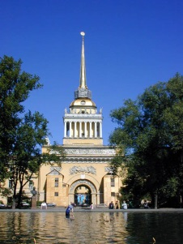 | 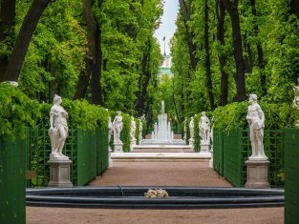 | 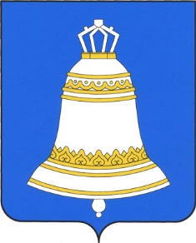 | 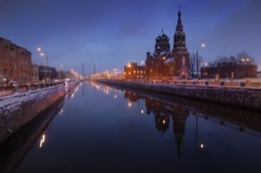
? | 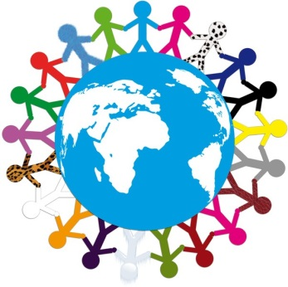 | 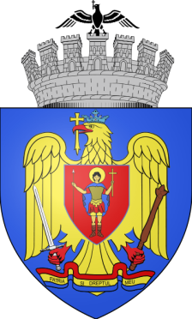 | 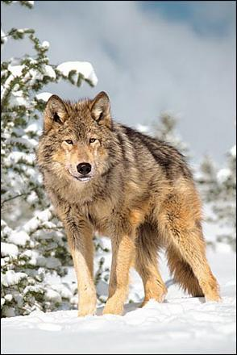
Ответ: строящаяся станция метро «Проспект Славы», которая будет располагаться на пересечении ул. Бухарестской и пр. Славы, рядом парком Интернационалистов. Загаданный объект попадает на стык сразу четырёх квадратов, детям нужен правый нижний из них, то есть квадрат 10e.
На схеме даны картинки, ассоциативно связанные с названиями стаций метро «фиолетовой» пятой Фрунзенско-Приморской линии метро: Адмиралтейская (Адмиралтейство), Садовая (Летний сад), Звенигородская (герб города Звенигорода), Обводный канал, Волковская (Волк), Бухарестская (герб города Бухареста), Международная.
Подсказки:
  - Что вы видите на картинках? Давайте подпишем известные нам объекты. (Адмиралтейство и Летний сад дети должны опознать). С видами Петербурга всё более или менее понятно. Но при чём тут волк? Может быть, вы знаете какие-нибудь топонимы, связанные с волками?
  - Картинка с колоколом – что это? Скорее всего, какой-нибудь герб? Герб города. Какой это может быть город? Какой звук издают колокола? Получается «звенящий город». Знакомы ли вам какие-нибудь топонимы со «звенящим городом»?
Что за река на правой верхней картинке? Это не центр города, но и не окраина. Какая водная артерия разделяет центр города и спальные районы?
  - Что могут олицетворять человечки вокруг земного шара? Почему они разноцветные?
Герб Бухареста распознать довольно трудно, единственной ниточкой может стать румынский флаг внизу герба.
  - Как вы думаете, почему стрелки именно фиолетовые?
КП 16 (уровень сложности – 1)
Перед вами фрагмент карты 1939 года. Найдите отмеченное место на современной карте, тем более что очертания интересующей вас улицы почти не изменились. Но учтите, что с тех пор некоторые названия и объекты исчезли, некоторые изменились, а некоторые «переехали».
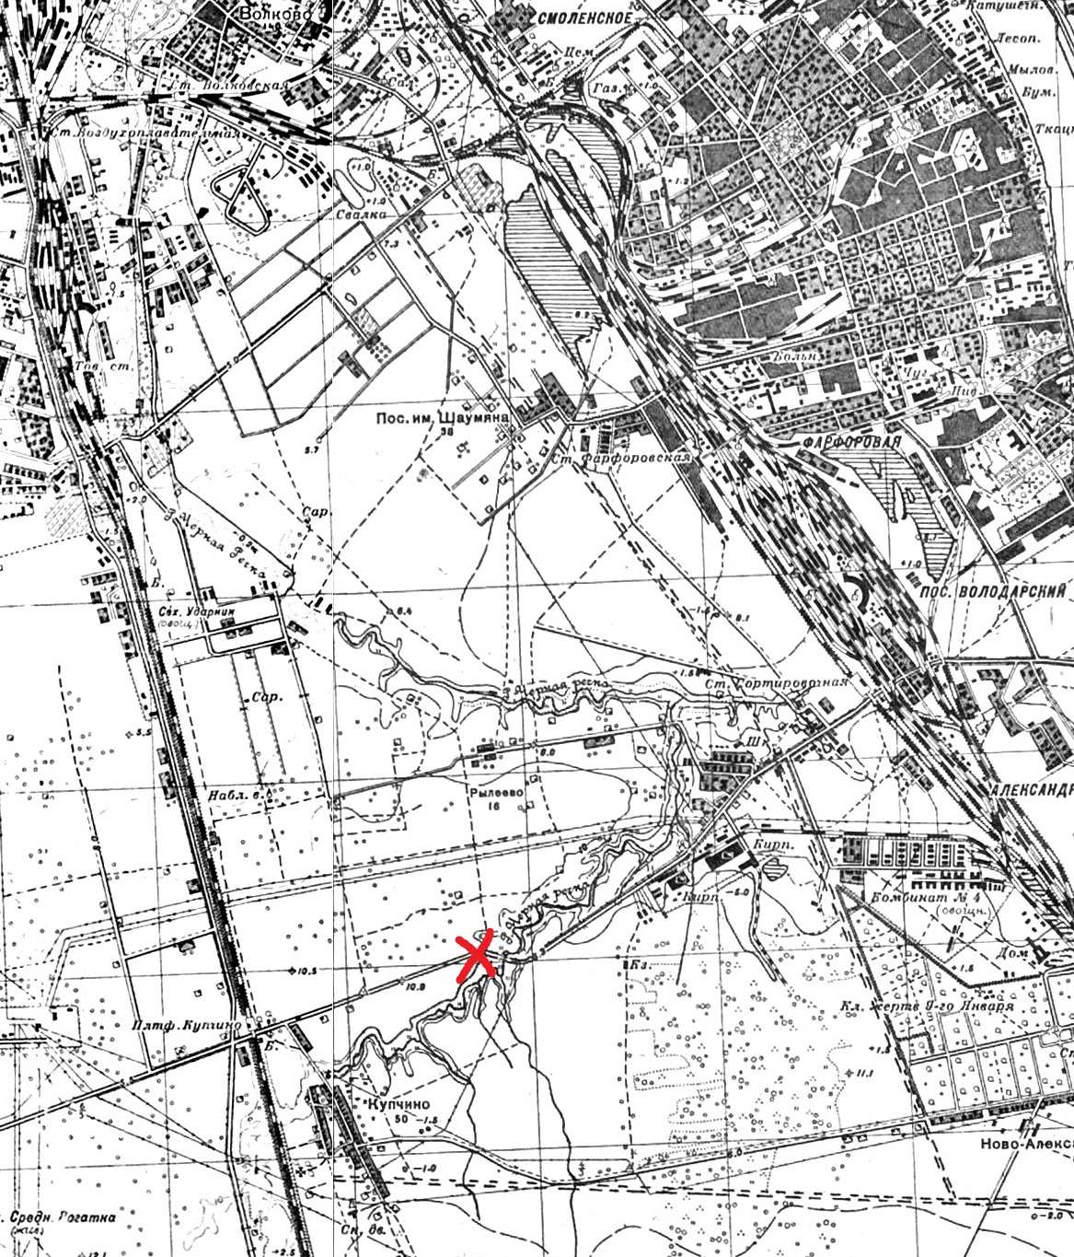
Ответ: участок Альпийского переулка между Бухарестской и Будапештской улицами (характерный изгиб дороги сохранился), квадрат 10c.
Подсказки: смотри подсказки к КП 12

